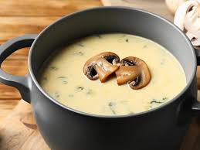 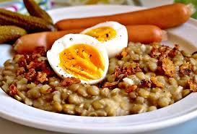

Jídelní lístek 3.2.2025 – 9.2.2025

Pondělí 3.2.2025

Polévka: kedlubnový krém

Smažené rybí filé, bramborová kaše, ozdoba

Úterý 4.2.2025

Polévka: žemlová

Segedínský guláš, jemný knedlík

Středa 5.2.2025

Polévka: zeleninová s pohankou

Hovězí pečeně po burgundsku, rýže

Čtvrtek 6.2.2025

Polévka: krupicová s vejcem

Čočka na kyselo, opečený párek, okurka

Pátek 7.2.2025

Polévka: kapustová se sojovými boby

1. Povidlové tašky
2. Debrecínská vepřová pečeně, jemný knedlík

Sobota 8.2.2025

Polévka: vločková

Masová směs, šťouchané brambory

Neděle 9.2.2025

Polévka: žampionová smetanová

Plněné kuřecí stehno, hrášková rýže